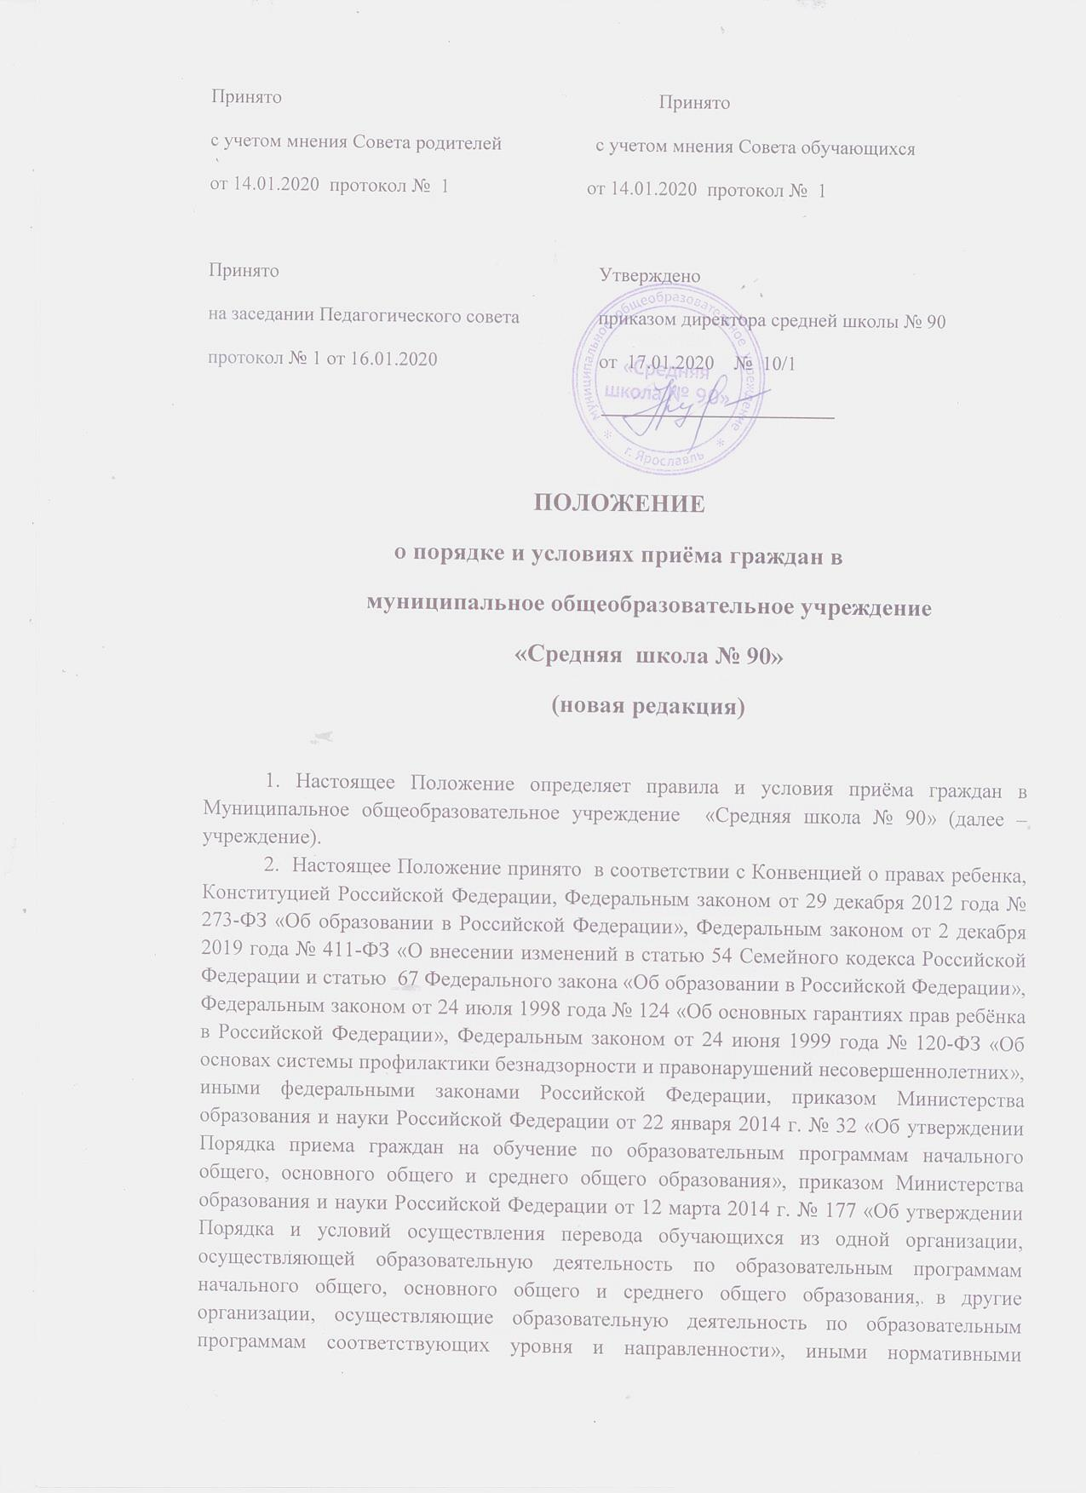

Принято Принято
с учетом мнения Совета родителей с учетом мнения Совета обучающихся
от 14.01.2020 протокол № 1 от 14.01.2020 протокол № 1

Принято Утверждено
на заседании Педагогического совета приказом директора средней школы № 90
протокол № 1 от 16.01.2020 от 17.01.2020 № 10/1
________________________

ПОЛОЖЕНИЕ
о порядке и условиях приёма граждан в
муниципальное общеобразовательное учреждение
«Средняя школа № 90»
(новая редакция)

1. Настоящее Положение определяет правила и условия приёма граждан в Муниципальное общеобразовательное учреждение «Средняя школа № 90» (далее – учреждение).
2. Настоящее Положение принято в соответствии с Конвенцией о правах ребенка, Конституцией Российской Федерации, Федеральным законом от 29 декабря 2012 года № 273-ФЗ «Об образовании в Российской Федерации», Федеральным законом от 2 декабря 2019 года № 411-ФЗ «О внесении изменений в статью 54 Семейного кодекса Российской Федерации и статью 67 Федерального закона «Об образовании в Российской Федерации», Федеральным законом от 24 июля 1998 года № 124 «Об основных гарантиях прав ребёнка в Российской Федерации», Федеральным законом от 24 июня 1999 года № 120-ФЗ «Об основах системы профилактики безнадзорности и правонарушений несовершеннолетних», иными федеральными законами Российской Федерации, приказом Министерства образования и науки Российской Федерации от 22 января 2014 г. № 32 «Об утверждении Порядка приема граждан на обучение по образовательным программам начального общего, основного общего и среднего общего образования», приказом Министерства образования и науки Российской Федерации от 12 марта 2014 г. № 177 «Об утверждении Порядка и условий осуществления перевода обучающихся из одной организации, осуществляющей образовательную деятельность по образовательным программам начального общего, основного общего и среднего общего образования, в другие организации, осуществляющие образовательную деятельность по образовательным программам соответствующих уровня и направленности», иными нормативными правовыми актами Российской Федерации, Ярославской области, города Ярославля, нормативными правовыми актами органов городского самоуправления и образования, уставом муниципального общеобразовательного учреждения «Средняя школа № 90».
3. Муниципальное общеобразовательное учреждение «Средняя школа № 90» (далее – учреждение) вправе объявлять прием граждан только при наличии лицензии на право осуществления образовательной деятельности по соответствующим образовательным программам.
4. Информация о месте нахождения, телефонах, адресе сайта и электронной почты учреждения содержится на информационном стенде учреждения в доступном для граждан месте и на официальном сайте учреждения.

5. С целью ознакомления родителей (законных представителей) обучающихся с уставом учреждения, лицензией на осуществление образовательной деятельности, со свидетельством о государственной аккредитации учреждения, распорядительным актом органов местного самоуправления о закрепленной территории, гарантирующим прием всех закрепленных лиц и соблюдение санитарных норм и правил, с образовательными программами и другими документами, регламентирующими организацию и осуществление образовательной деятельности, права и обязанности обучающихся учреждение размещает копии указанных документов на информационном стенде и в сети Интернет на официальном сайте учреждения.
Факт ознакомления родителей (законных представителей) ребенка, в том числе через информационные системы общего пользования, с лицензией на осуществление образовательной деятельности, свидетельством о государственной аккредитации учреждения, уставом учреждения, с образовательными программами и документами, регламентирующими организацию и осуществление образовательной деятельности, правами и обязанностями обучающихся фиксируется в заявлении о приеме и заверяется личной подписью родителей (законных представителей) ребенка.
Подписью родителей (законных представителей) обучающегося фиксируется также согласие на обработку их персональных данных и персональных данных ребенка в порядке, установленном законодательством Российской Федерации.
Родители (законные представители) несовершеннолетних детей имеют право выбирать до завершения получения ребенком основного общего образования с учетом мнения ребенка, а также с учетом рекомендаций психолого-медико-педагогической комиссии (при их наличии) формы получения образования и формы обучения, организации, осуществляющие образовательную деятельность, язык, языки образования, факультативные и элективные учебные предметы, курсы, дисциплины (модули) из перечня, предлагаемого организацией, осуществляющей образовательную деятельность

Учреждение с целью проведения организованного приема граждан в первый класс размещает на информационном стенде, на официальном сайте в сети «Интернет» информацию о количестве свободных мест в первых классах; о наличии свободных мест для приема детей, не проживающих на закрепленной территории, не позднее 1 июля.

6. Школа осуществляет прием детей в первый класс в следующем порядке:
6.1. Прием детей, обладающих правом преимущественного приема.
Правом преимущественного приема могут воспользоваться следующие категории детей:
дети, проживающие в одной семье и имеющие общее место жительства, при зачислении на обучение по основным общеобразовательным программам начального общего образования в общеобразовательные учреждения, в которых обучаются их братья и (или) сестры

Прием заявлений в первый класс для лиц, обладающих правом преимущественного приема, начинается не позднее 1 февраля текущего года. Зачисление в учреждение оформляется приказом руководителя учреждения в течение 7 рабочих дней после приема документов.

6.2. Прием детей, проживающих на территории, закрепленной за образовательным учреждением.
С учетом проживания на территории, за которой закреплено образовательное учреждение, правом первоочередного приема в общеобразовательное учреждение пользуются следующие категории детей в соответствии с законодательством Российской Федерации и нормативными правовыми актами субъектов Российской Федерации:
- дети сотрудников органов уголовно-исполнительной системы, федеральной противопожарной службы Государственной противопожарной службы, таможенных органов Российской Федерации;
- дети сотрудников полиции;
- дети военнослужащих по месту жительства их семей.

Прием заявлений в первый класс для закрепленных лиц начинается не позднее 1 февраля и завершается не позднее 30 июня текущего года. Зачисление в учреждение оформляется приказом руководителя учреждения в течение 7 рабочих дней после приема документов.

6.3. Для детей, не зарегистрированных на закрепленной территории, прием в первый класс начинается с 1 июля текущего года до момента заполнения свободных мест, но не позднее 5 сентября. Приказ о зачислении в первый класс издается не ранее 1 июля текущего года.
При приеме на свободные места детей, не проживающих на закрепленной территории, преимущественным правом обладают дети граждан, имеющих право на первоочередное предоставление места в образовательном учреждении в соответствии с законодательством Российской Федерации и нормативными правовыми актами субъектов Российской Федерации.
7. Закрепленным лицам может быть отказано в приеме только по причине отсутствия свободных мест в учреждении, которыми являются места в классах, имеющих наполняемость менее 25 человек.
Основанием для отказа в приеме в образовательное учреждение может стать отсутствие документов, подтверждающих право преимущественного приема.
8. В случае отказа в предоставлении места в учреждении родители (законные представители) для решения вопроса об устройстве ребенка в другое учреждение обращаются в Департамент образования мэрии города Ярославля.
9. Прием закрепленных лиц в учреждение осуществляется без вступительных испытаний (процедур отбора).
10. Приём детей в учреждение осуществляется по личному заявлению родителей (законных представителей) ребёнка при предъявлении оригинала документа, удостоверяющего личность родителя (законного представителя), либо оригинала документа, удостоверяющего личность иностранного гражданина в Российской Федерации в соответствии со статьёй 10 Федерального закона от 25 июля 2002 г. № 115-ФЗ «О правовом положении иностранных граждан в Российской Федерации».

Для иностранного гражданина документами, удостоверяющими личность, являются: паспорт иностранного гражданина либо иной документ, установленный федеральным законом или признаваемый в соответствии с международным договором Российской Федерации в качестве документа, удостоверяющего личность иностранного гражданина; для лица без гражданства в Российской Федерации документами, удостоверяющими личность лица без гражданства, являются: документ, выданный иностранным государством и признаваемый в соответствии с международным договором Российской Федерации в качестве документа, удостоверяющего личность лица без гражданства, разрешение на временное проживание, вид на жительство, иные документы, предусмотренные федеральным законодательством.
11. В заявлении родителями (законными представителями) ребёнка указываются следующие сведения:
а) фамилия, имя, отчество (последнее - при наличии) ребёнка;
б) дата и место рождения ребёнка;
в) фамилия, имя, отчество (последнее - при наличии) родителей (законных представителей) ребёнка;
г) адрес места жительства ребенка, его родителей (законных представителей);
д) контактные телефоны родителей (законных представителей) ребенка.
Родители (законные представители) детей, обладающих правом преимущественного приема (согласно п.6.1 настоящего Положения) и правом первоочередного приема (согласно п.6.2 настоящего Положения) вправе дополнительно предоставить документы, подтверждающие льготное право на зачисление в образовательное учреждение.
Родители (законные представители) граждан, проживающих на закреплённой за образовательным учреждением территории и имеющих право на получение общего образования, зарегистрированных по месту жительства или по месту пребывания, дополнительно предъявляют оригинал свидетельства о рождении ребёнка либо заверенную в установленном порядке копию документа, подтверждающего родство заявителя (или законность представления прав обучающегося), а также оригинал свидетельства о регистрации ребёнка по месту жительства или свидетельства о регистрации ребёнка по месту пребывания на закрепленной территории.
Родители (законные представители) детей, являющихся гражданами Российской Федерации, не зарегистрированных на закрепленной территории, дополнительно предъявляют оригинал свидетельства о рождении ребёнка либо заверенную в установленном порядке копию документа, подтверждающего родство заявителя (или законность представления прав обучающегося).
Родители (законные представители) ребёнка, являющегося иностранным гражданином или лицом без гражданства и не зарегистрированного на закрепленной территории, дополнительно предъявляют заверенные в установленном порядке копии документа, подтверждающего родство заявителя (или законность представления прав обучающегося), и документа, подтверждающего право заявителя на пребывание в Российской Федерации (образцы данных документов представлены в приложении).
Иностранные граждане и лица без гражданства все документы представляют на русском языке или вместе с заверенным в установленном порядке переводом на русский язык.
12. Учреждение может осуществлять прием заявления в форме электронного документа с использованием информационно-коммуникационных сетей общего пользования на основании Порядка предоставления в электронной форме услуги по зачислению в муниципальное общеобразовательное учреждение «Средняя школа № 90»
13. Родители (законные представители) детей имеют право по своему усмотрению представлять другие документы, в том числе медицинское заключение о состоянии здоровья ребенка.
При приеме на обучение выбор языка образования, изучаемых родного языка из числа языков народов Российской Федерации, в том числе русского языка как родного языка, осуществляется по заявлениям родителей (законных представителей) детей.
14. При приеме в первый класс в течение учебного года или во второй и последующий классы родители (законные представители) обучающегося дополнительно представляют личное дело обучающегося, выданное учреждением, в котором он обучался ранее.
При приеме в учреждение на ступень среднего (полного) общего образования обучающиеся дополнительно представляют выданный ему документ государственного образца об основном общем образовании.
15. Зачисление в учреждение оформляется приказом директора в течение семи рабочих дней после приема документов. Приказ о зачислении размещается на информационном стенде в день его издания. В случае отказа в зачислении в учреждение родителям (законным представителям) направляется письменный мотивированный ответ в срок, предусмотренный действующим законодательством.

Документы, представленные родителями (законными представителями) детей, регистрируются в журнале приема заявлений. После регистрации заявления родителям (законным представителям) детей выдается расписка в получении документов, содержащая информацию о регистрационном номере заявления о приеме ребенка в учреждение, о перечне представленных документов. Расписка заверяется подписью должностного лица учреждения, ответственного за прием документов, и печатью учреждения.
16. Количество первых классов в учреждении определяется в зависимости от условий, созданных для осуществления образовательного процесса, и с учетом санитарных норм, доводится до сведения родителей (законных представителей) будущих первоклассников до начала приёма в первый класс.

17. В первый класс школы зачисляются дети, которым на 01 сентября исполнилось 6 лет и 6 месяцев при отсутствии противопоказаний по состоянию здоровья, но не позже достижения ими 8 лет (более раннего возраста с разрешения учредителя и по заявлению родителей (законных представителей)).
18. Формирование классов по параллелям является компетенцией учреждения.
19. Во второй и последующие классы школы зачисляются дети, получившие соответствующую подготовку в одной из форм получения образования, подтвержденную документально.
20. При приеме родители (законные представители) предоставляют следующие документы на обучающегося:
- заявление родителей (законных представителей) о зачислении обучающегося в учреждение в порядке перевода из другого образовательного учреждения;
- личное дело обучающегося, заверенное печатью образовательного учреждения, выданное учреждением, в котором он обучался ранее;
- документы, содержащие информацию об успеваемости обучающегося в текущем учебном году (выписка из классного журнала с текущими отметками и результатами промежуточной аттестации), заверенные печатью образовательного учреждения и подписью ее руководителя (уполномоченного им лица).
Документы представляются родителями (законными представителями) обучающегося вместе с предъявлением оригинала документа, удостоверяющего личность родителя (законного представителя) несовершеннолетнего обучающегося.
20. Зачисление в учреждение в порядке перевода оформляется приказом директора в течение трех рабочих дней после приема документов с указанием даты зачисления и класса.
21. Учреждение при зачислении обучающегося, отчисленного из другого образовательного учреждения, в течение двух рабочих дней с даты издания приказа о зачислении обучающегося в порядке перевода письменно уведомляет исходное образовательное учреждение о номере и дате приказа о зачислении обучающегося в учреждение.
22. При приеме в школу из образовательного учреждения, не имеющего государственной аккредитации, а так же при приеме детей, не имеющих документального подтверждения получения образования, обязательным является прохождение аттестации в школе для определения уровня освоения обучающимся соответствующей образовательной программы.
23. В 10-й класс на обучение по образовательным программам среднего общего образования принимаются граждане, получившие основное общее образование и имеющие документ об образовании установленного образца об уровне образования.
Прием в 10 класс осуществляется по заявлению родителей (законных представителей) обучающегося и предъявлению следующих документов:
- подлинника документа установленного образца об основном общем образовании;
- оригиналов документов, удостоверяющих личность родителя (законного представителя) и совершеннолетнего обучающегося.
24. На каждого ребенка, зачисленного в учреждение, заводится личное дело, в котором хранятся все сданные при приеме и иные документы.

